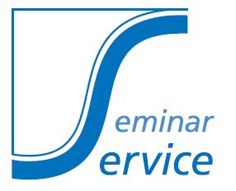
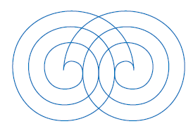
Dr. rer. nat. Ulrich WARNKE

Nährstoffe

Umwelteinflüsse, Chronische Krankheiten, Schwermetalle…….

Termin: 27./28. September 2014 (Samstag/Sonntag)

Inhalte werden vermittelt über:

- Ist unsere Nahrung noch „Lebensmittel“?

- Inwieweit wirken Umwelteinflüsse, chemische Zusatzstoffe, synthetisierte Vitamine usw. auf unsere Nahrungsmittel und die Verarbeitung im menschlichen Organismus?

- Die Folgen von Fehl- und Mangelernährung (Wirkung auf den Organismus – Folgeerkrankungen)

- Verlust von Mineralien in Obst und Gemüse

- Soll man substituieren, und wenn ja, wie?

- Welche Nahrungsergänzungsmitte sind wirksam – welche schädlich?

- Ist unser Bewusstsein beeinflussbar/manipulierbar durch Nahrungssubstanzen?

Ablauf: Beginn Samstag, 27. September 10.00 bis 17.00 Uhr
Sonntag, 28. September 10.00 bis 14.00 Uhr

Kosten: € 320,- zzgl. MwSt. - Mitglieder der DGEIM € 290,- zzgl. MwSt.
inklusive sind das Mittagessen und alle Kaffeepausen

Ort: SRH-Zentrum, Bonhoefferstraße 12, Heidelberg

Information, Anmeldung, Organisation:

Seminar-Service –Sieber (Deutsche Gesellschaft für Energetische u. InformationsMedizin e.V.)
Dietmar Sieber, Franz-Liszt-Straße 18, 69214 Eppelheim,
Telefon 06221-75 95 631, Fax 06221-75 95 632, Mail: d.sieber@t-online.de

